Teilnahmekarte Gewinnspiel
zur Personalratswahl 2024
Teilnahmeberechtigt: GdP-Mitglieder
Gewinne Freizeit dank GdP – nutze Briefwahl
Lust auf Shoppen, Kino, Theater, Entspannung, Spaß, Urlaub oder ins Restaurant zu gehen? Sichert euch als GdP-Mitglied mit der Briefwahl die Chance auf großartige Preise zur Freizeitgestaltung und gewinnt unter anderem Gutscheine. Einfach euren Antrag auf Briefwahl bei uns abgeben und mit etwas Glück gehört ihr zu den glücklichen Gewinnern!
Näheres bei unseren Kandidaten oder unter www.gdp.de/bremen
Nutzer der Briefwahl: bitte die Postlaufzeiten beachten!
Abgabe der Briefwahlunterlagen in den Wahllokalen nur bis 15 Uhr möglich!
Eingänge nach 15:00 Uhr können nicht mehr berücksichtigt werden.
---------------------------------------------------------------------------------------------------------------------------------------------
Antrag zur Briefwahl
Die Versendung der Briefwahlunterlagen erfolgt ausschließlich an die Privat- bzw. Urlaubsanschrift.
Da ich im Zeitpunkt der Wahl verhindert bin, wünsche ich eine schriftliche Stimmabgabe.
Verhinderungsgrund (zutreffendes bitte ankreuzen/ Grund bitte angeben):
persönliche Gründe
dienstliche Gründe
sonstiger Grund (Grund bitte angeben):___________________________________________
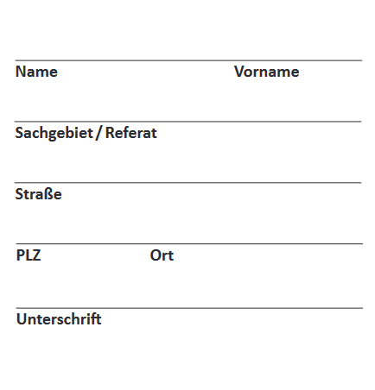
über die GdP Kandidaten: innen an den
Wahlvorstand
-Personalvertretungswahlen 2024-

Ortspolizeibehörde Bremerhaven
Hinrich-Schmalfeldt-Str. 31
Stdh. 6, Zi. 354
27576 Bremerhaven

